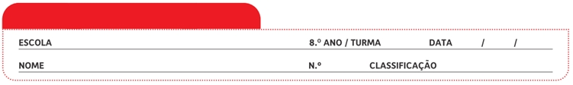
Ficha de Avaliação Sumativa n.º 5

Grupo I

Doc. 1
Os ecossistemas estão na base de toda a vida e atividade humana. Os bens e serviços que oferecem são fundamentais para a manutenção do bem-estar e para o desenvolvimento económico e social futuro. Entre os benefícios oferecidos pelos ecossistemas contam-se os alimentos, a água, a madeira, a purificação do ar, a formação do solo e a polinização.
http://ec.europa.eu/environment/pubs (consultado em março de 2016, texto adaptado)

Doc. 2
A poluição afeta os subsistemas terrestres. Os gráficos da figura 1 traduzem as diversas origens da poluição dos oceanos e da degradação dos solos.
B
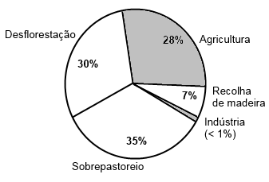
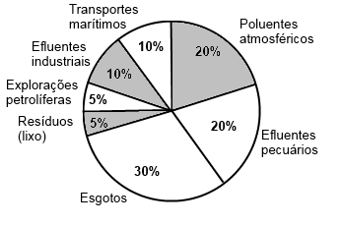
A

1. Fontes de poluição dos oceanos (A) e de degradação do solo (B).

1. Os serviços dos ecossistemas correspondem…
A. … aos impactes antrópicos nos ecossistemas.
B. … às relações bióticas que se estabelecem nos ecossistemas.
C. … à totalidade dos recursos biológicos dos ecossistemas.
D. … aos benefícios para o ser humano dos processos e das estruturas dos ecossistemas.

2. A pegada ecológica representa…
A. … a área total do planeta ocupada pelo ser humano.
B. … a área de ecossistema necessária para produzir recursos para um indivíduo e degradar os resíduos que produz.
C. … apenas a área de ecossistema necessária para produzir recursos para um indivíduo.
D. … apenas a área de ecossistema necessária para degradar os resíduos produzidos por um indivíduo.

3. Nos países desenvolvidos a pegada ecológica é ____ devido ____.
A. maior (…) à grande produção de poluentes
B. menor (…) ao elevado consumo de recursos
C. menor (…) à escassa produção de poluentes
D. maior (…) ao uso intensivo de energias alternativas

4. As afirmações seguintes dizem respeito ao desenvolvimento sustentável. Seleciona a opção que as avalia corretamente.

Afirmações:
I. Tem como objetivo reduzir o impacte humano nos ecossistemas.
II. Visa garantir a existência de recursos para as gerações futuras.
III. Não é influenciado pelo aumento da população.

Opções:
A. A afirmação II é verdadeira, I e III são falsas.
B. As afirmações I e II são falsas, III é verdadeira.
C. As afirmações I e II são verdadeiras, III é falsa.
D. As afirmações II e III são verdadeiras, I é falsa.

5. Faz corresponder a cada afirmação da coluna A um tipo de serviço de ecossistema, identificado na coluna B. Utiliza cada letra apenas uma vez.

Coluna A | Coluna B
A. Os estuários dos rios reduzem os impactes das cheias.  B. Em resultado dos processos de meteorização e erosão das rochas forma-se o solo.  C. Anualmente, milhares de pessoas visitam o Parque Nacional da Peneda-Gerês, usufruindo de paisagens de rara beleza.  D. A vespa asiática, predadora das abelhas, é uma grande ameaça à polinização.  E. As florestas são fontes de substâncias como a madeira e os frutos.  F. Os ecossistemas marinhos absorvem dióxido de carbono atmosférico.  G. Os oceanos são fonte de alimento para inúmeras espécies.  H. Nos estuários ocorre a purificação natural da água contaminada e a reciclagem de matéria. | I. Suporte  II. Produção  III. Regulação  IV. Cultura

6. Das afirmações seguintes, seleciona as que são verdadeiras.
A. As atividades humanas provocam a poluição da água e a degradação dos solos.
B. A agricultura é a atividade que tem maior impacte negativo nos solos.
C. Os gases emitidos pela indústria são fontes de poluição da água, do ar e dos solos.
D. A construção de ETAR pode minimizar a poluição da água dos oceanos.
E. Os derrames acidentais de combustível não têm consequências ao nível da biodiversidade marinha.
F. A gestão sustentável das florestas impede a degradação do solo.
G. A poluição afeta negativamente todos os subsistemas terrestres.
H. A intensificação da pastorícia e da agricultura permitem impedir a degradação do solo.
7. Comenta a afirmação: “A perda dos serviços dos ecossistemas naturais irá exigir alternativas dispendiosas.”

8. Explica a importância do controlo da poluição como medida de proteção dos ecossistemas.

Grupo II

Desde 1978, a biomassa (abundância medida em peso) do stock nacional de sardinha variou entre 131 e 917 mil toneladas (fig. 2A). As flutuações da abundância da sardinha refletem variações no recrutamento, isto é, na quantidade de jovens sardinhas que é acrescentada ao stock anualmente.
No mesmo período, as capturas anuais de Portugal e Espanha variaram entre 46 e 217 mil toneladas.
https://www.ipma.pt (consultado em março de 2016, adaptado)

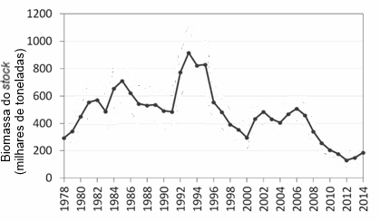
A

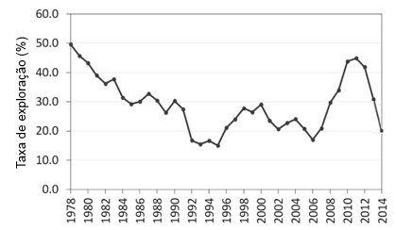
B

2. Gráficos relativos à biomassa (A) e à taxa de exploração (B) das sardinhas entre 1978 e 2014.
Fonte: IPMA – Instituto Português do Mar e da Atmosfera

1. Classifica como verdadeira (V) ou falsa (F) cada uma das afirmações seguintes, relativas à oscilação da abundância de sardinha.
A. Em 1993 atingiu-se o máximo de biomassa de sardinha, tendo vindo a diminuir desde esse ano.
B. A pesca sustentável não provoca a extinção das espécies e apoia as economias locais.
C. A quantidade de jovens sardinhas que acresce anualmente ao stock desta espécie é constante.
D. A pesca de indivíduos imaturos não afeta a reposição dos stocks de biomassa da espécie.
E. Geralmente, quanto maior a taxa de exploração menor os stocks de sardinha.
F. A limitação da pesca da sardinha não constitui uma medida de proteção dos ecossistemas.
G. A taxa de exploração de sardinha atingiu o seu máximo em 2012.
H. A introdução de predadores da sardinha tem um efeito idêntico à limitação da sua pesca.

2. Para além da limitação dos meses de pesca e do estabelecimento de limites máximos de pescado, menciona duas outras medidas que visem manter a sustentabilidade dos ecossistemas marinhos.

3. As afirmações seguintes relacionam-se com a proteção dos habitats e da biodiversidade.

Afirmações
I. Fragmentação dos habitats de modo a isolar as espécies em vias de extinção.
II. Intensificar a atividade humana nas zonas tampão das áreas protegidas.
III. Construção de corredores ecológicos a unir áreas sensíveis.

Opções
A. Todas as afirmações correspondem a medidas de proteção de habitats e da biodiversidade.
B. As afirmações I e II correspondem a medidas que reduzem a proteção de habitats e da biodiversidade, a afirmação III corresponde a uma medida de proteção de habitats e da biodiversidade.
C. As afirmações I e II correspondem a medidas de proteção de habitats e da biodiversidade, a afirmação III corresponde a uma medida que reduz a proteção de habitats e da biodiversidade.
D. As afirmações I e III correspondem a medidas que reduzem a proteção de habitats e da biodiversidade, a afirmação II corresponde a uma medida de proteção de habitats e da biodiversidade.

4. Explica a importância para o stock de sardinha da proibição de pesca deste peixe nos meses de janeiro e fevereiro de 2016.

5. Justifica a classificação das sardinhas como recursos naturais biológicos renováveis.

COTAÇÕES (%)

GRUPO I

1. 5%
2. 5%
3. 5%
4. 5%
5. 10%
6. 10%
7. 10%
8. 10%
60%

GRUPO II

1. 10%
2. 6%
3. 6%
4. 8%
5. 10%
40%

TOTAL 100%

Proposta de resolução

GRUPO I

1. Opção D
2. Opção B
3. Opção A
4. Opção C
5. A – III; B – I; C – IV; D – I; E – II; F – III; G – II; H – I
6. A, C, D, F e G
7. O ser humano depende, para a sua sobrevivência e bem-estar, dos serviços dos ecossistemas, pelo que a sua perda significa grandes investimentos na ciência e na tecnologia para reverter essa situação, o que poderá acarretar um grande dispêndio económico.
8. A poluição tem impactes negativos ao nível de todos os subsistemas terrestres, sendo causa de diminuição da biodiversidade. Por essa razão o controlo da poluição é importante como medida de proteção a todos os ecossistemas

GRUPO II

1. Verdadeiras: A, B e E; falsas: C, D, F, G e H
2. Criar reservas naturais onde a pesca é proibida, para permitir a reprodução das populações de peixes; usar redes com malha larga, para pescar apenas os indivíduos adultos.
3. Opção B
4. A limitação da pesca da sardinha em alguns meses do ano visa permitir a recuperação dos seus stocks de recrutamento, permitindo que os indivíduos adultos se reproduzam e aumentem a população.
5. As sardinhas são consideradas recursos naturais uma vez que são seres vivos que constituem matéria-prima que pode usada como alimento e cuja taxa de reposição pelo ambiente é superior à do consumo humano. Contudo, se houver sobreexploração das sardinhas podem deixar de ser classificadas como recurso renovável e serem mesmo extintas.

